醴陵市三达电子电器有限公司
SD-KG6000开关指示仪
专线电话：0731-23366888/23209166 4006691718（免长途费）
一、SD-KG6000开关指示仪技术指标及功能简介
1、电源：AC220V+10% 50HZ
2、工作环境：温度-20--50℃ 相对湿度≤95%RH
3、功耗≤10W
4、抗电强度:外壳与端子间大于AC2000V
5、绝缘性能:外壳与端子间大于100MΩ
6、模拟指示说明：
断路器状态指示（无源触点输入）合闸时，红色模拟条亮；分闸时，绿色模拟条亮。
断路器位置指示（无源触点输入）工作位置闭合时，红色模拟条亮；实验位置闭合时，绿色模拟条亮。
弹簧储能指示（无源触点输入）闭合，红色亮，表示已储能；断开，绿色亮，表示未储能。
接地闸刀位置指示（无源触点输入）闭合，红色亮，表示接地合闸；断开，绿色亮，表示接地断开。
注：失电状态下发光指示均不亮，接点信号来自断路器的辅助接点。
7、高压带电指示部分
LED启辉电压(KV): 母线电压X0.15 0.65
闭锁启控电压(KV):母线电压X0.65
8、温、湿度控制部分
传感器数量：两路凝露，两路温度（A型);一路凝露，一路温度（C型）
逻辑关系：1.当湿度大于93%RH将形成凝露时,启动加热。
2.当温度小于5 ，启动加热.到15 时，停止加热。
断线报警：加热器发生断线，相应报警指示灯亮，报警输出接点闭合。

二、SD-KG6000开关指示仪安装方式与接线图
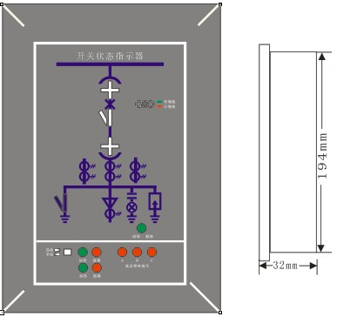
1、开关状态指示仪的安装
外型尺寸： 220 X 155 X 32
开孔尺寸： 197 X 132

2.传感器的安装
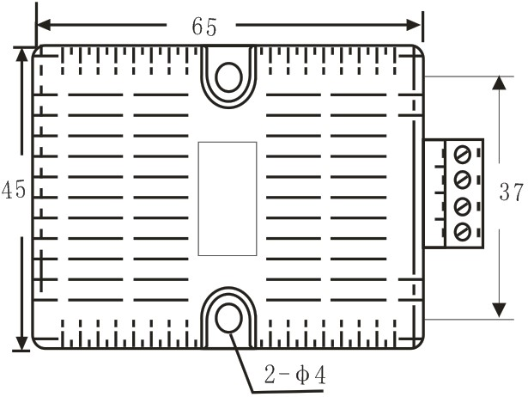

3.接线图
有特殊要求的装置,接线方式以实物为准

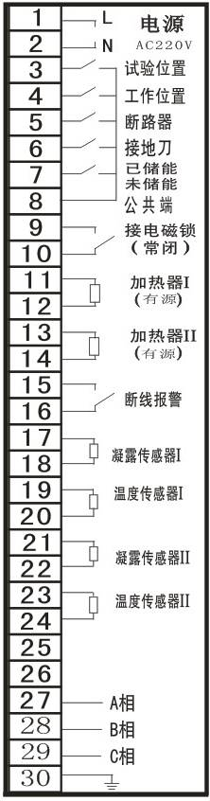

三、SD-KG6000开关指示仪使用方法
1、安装时需把侧面的接线端子拔下，将仪表安装在机柜上后，将端子按照定义接好后，再安装仪表。
2、按照侧面端子的功能定义，仔细检查校对后再通电。
3、将各开关量输入端短接，观察对应功能的指示灯发光是否正常。
4、在自动加热除湿状态下，可以用嘴对传感器哈气，模拟凝露产生条件，加热指示灯应该亮，同时，加热器
启动的条件下，如果加热器突然有故障产生，那么故障指示灯亮，相应的故障报警接点闭合输出。
5、带电指示的各输入端分别接入对应的高压带电传感器，高压带电试验时，带电指示灯亮，闭锁有效，高压断开后，带电指示灯灭，闭锁解除，绿灯亮。
四、SD-KG6000开关指示仪注意事项
1、凝露传感器，每一组传感器应对应接好，如果只用一路凝露传感器或者两路都不用，那么凝露传感器的接线端子必须短接。
2、(1)打耐压时,将装置上所有接线端子断开,以免将装置击穿；
(2)打相耐压只留27~30号端子。
3、30个接线端子在安装到仪表上应注意，端子号是否对应.仔细检查校验后，方可通电。

本产品为智能型装置，它具有抗干扰系统自动复位功能，同时设计有上电自检功能，包括软件参数及输出继电器自检等，电磁兼容符合GB/T14598相关技术标准。柜内布线请注意尽量将传感器电缆及通讯电缆等二次信号远离干扰源（例如储能电机等大电感设备），以免引入强磁干扰，影响系统正常工作。如果干扰是瞬间发生并影响到系统，那么装置会自动启动复位功能，如果外界干扰是持续时，那么装置会持续监测系统状态，并启动复位功能，直至干扰消失后，系统自动恢复功能才能解除。

